**Installation poste du travail développeur**

### GIT

Demande à Grég pour le compte du GIT et les accès aux projets

Installation git

[BS]

Ajouter un lecteur réseau W pour le chemin \\hld.net\DFS\caceis2\prod_fclk00\issuer\senv

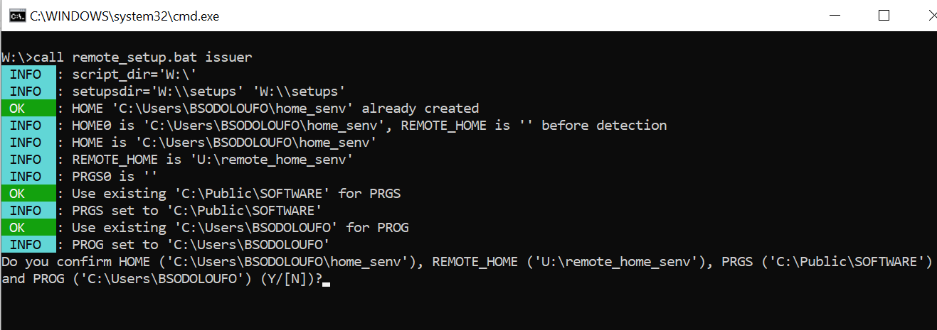

<https://wiki.caceis.group.gca/pages/viewpage.action?pageId=149326812>

Ou Utiliser le GIT dans Cmder

C:\Public\SOFTWARE\cmder\vendor\git-for-windows\cmd

Configuration

<https://wiki.caceis.group.gca/display/PIC/DEEP+-+Git+-+Changing+your+Windows+password#DEEPGitChangingyourWindowspassword-Actualsolution,useaGiteaTOKEN>

<https://wiki.caceis.group.gca/display/PIC/DEEP+-+Git>

chapitre 4.2 et 4.3

### NODE (node12.0.0)

<https://wiki.caceis.group.gca/display/TAS/Node.js+and+Package+managers>

Juste après l’installation de Node, faire ces configs

npm config set registry https://nexus.caceis.group.gca/repository/public-npm/

npm config set https-proxy <http://proxybc.hld.net:8080/>

npm config set strict-ssl false

\\H-WP021NAS0002.hld.net\magellan$\Commun\APPS\INSTALLERS\Nodejs

### CURL

<https://wiki.caceis.group.gca/display/PIC/Using+cURL+from+Windows>

Lien en ligne pour Curl : https://curl.se/download.html

### SQL DEVELOPER

Demande à l’équipe dev le fichier de connexions BDD

Faire l’import du fichier en cliquant le bouton droit sur Connexion,

Sélectionner ce fichier

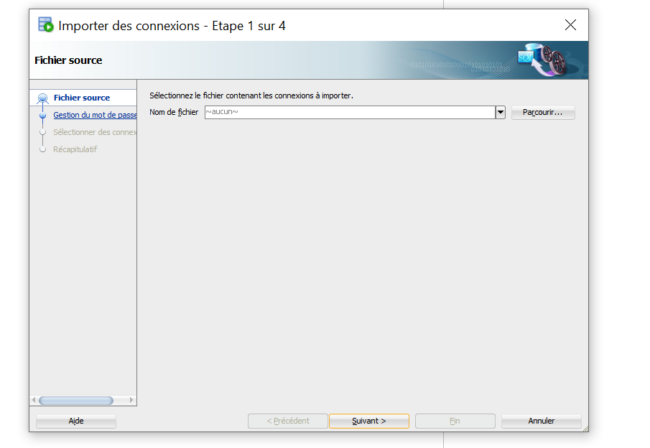

Entre la clé de cryptage : par default est uptevia

Cocher tout

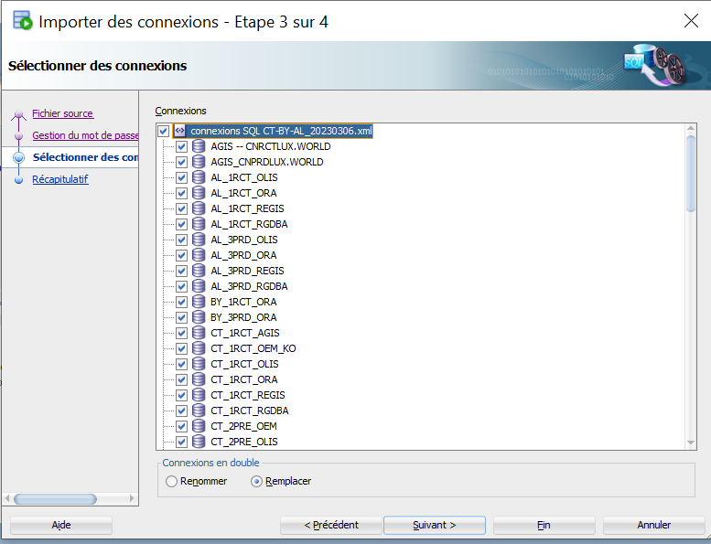

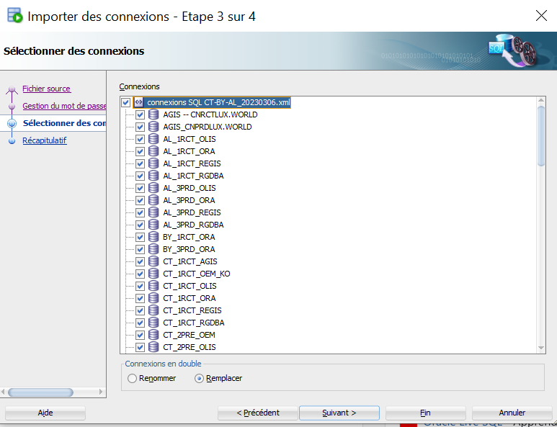

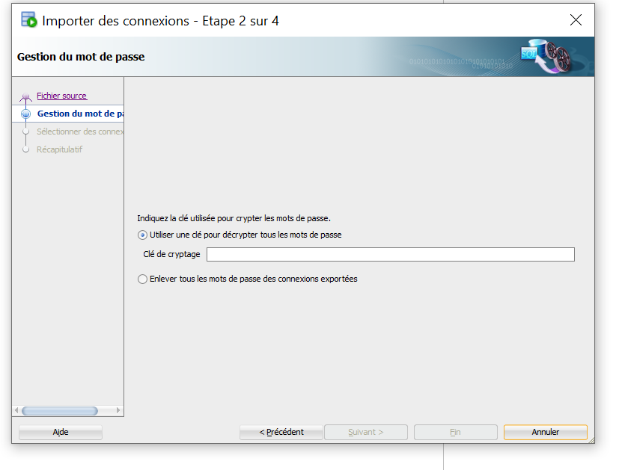

## Download JAVA Open JDK17 puis modifier le JAVA_HOME (à regarder dans OpenJDK-adoptium.doc)

<https://jdk.java.net/java-se-ri/17>

Télécharger le zip ici : <https://download.java.net/openjdk/jdk17/ri/openjdk-17+35_windows-x64_bin.zip>

### Intellij

<https://wiki.caceis.group.gca/display/CALXKS/Setting+the+TIP+project+in+Intellij+IDE>

1 pour trouver le path git.exe en utilisant which git

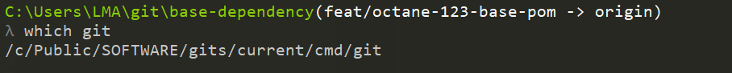

Ou git –info-path

2 configurer le path git dans intellij

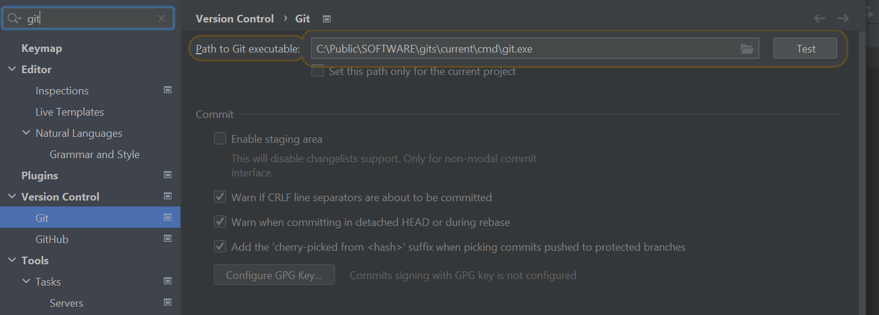

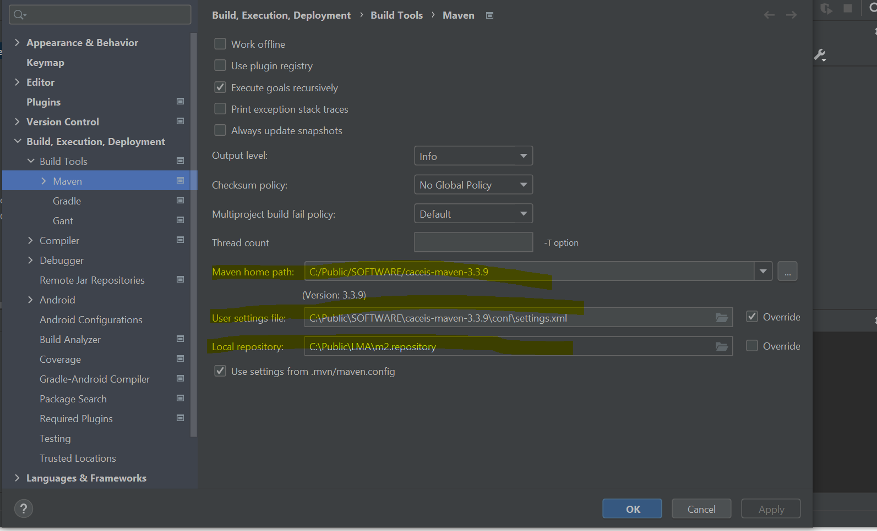

-Djavax.net.ssl.trustStore=C:\Public\SOFTWARE\jdk8u202-plus-casa.jks

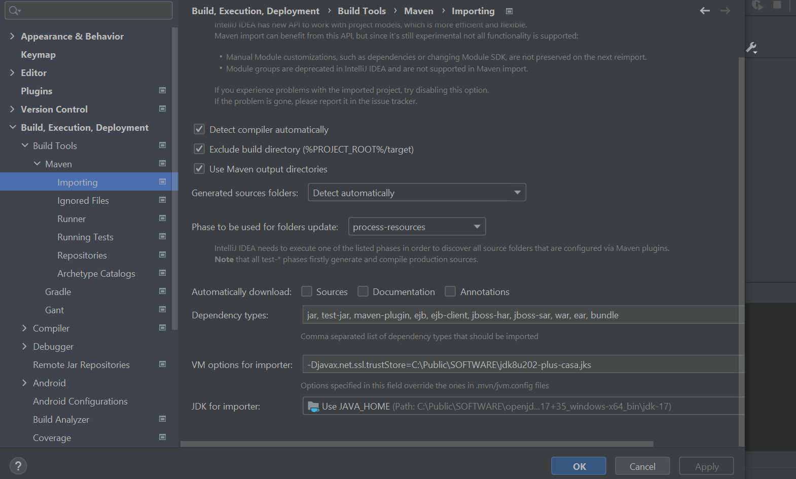

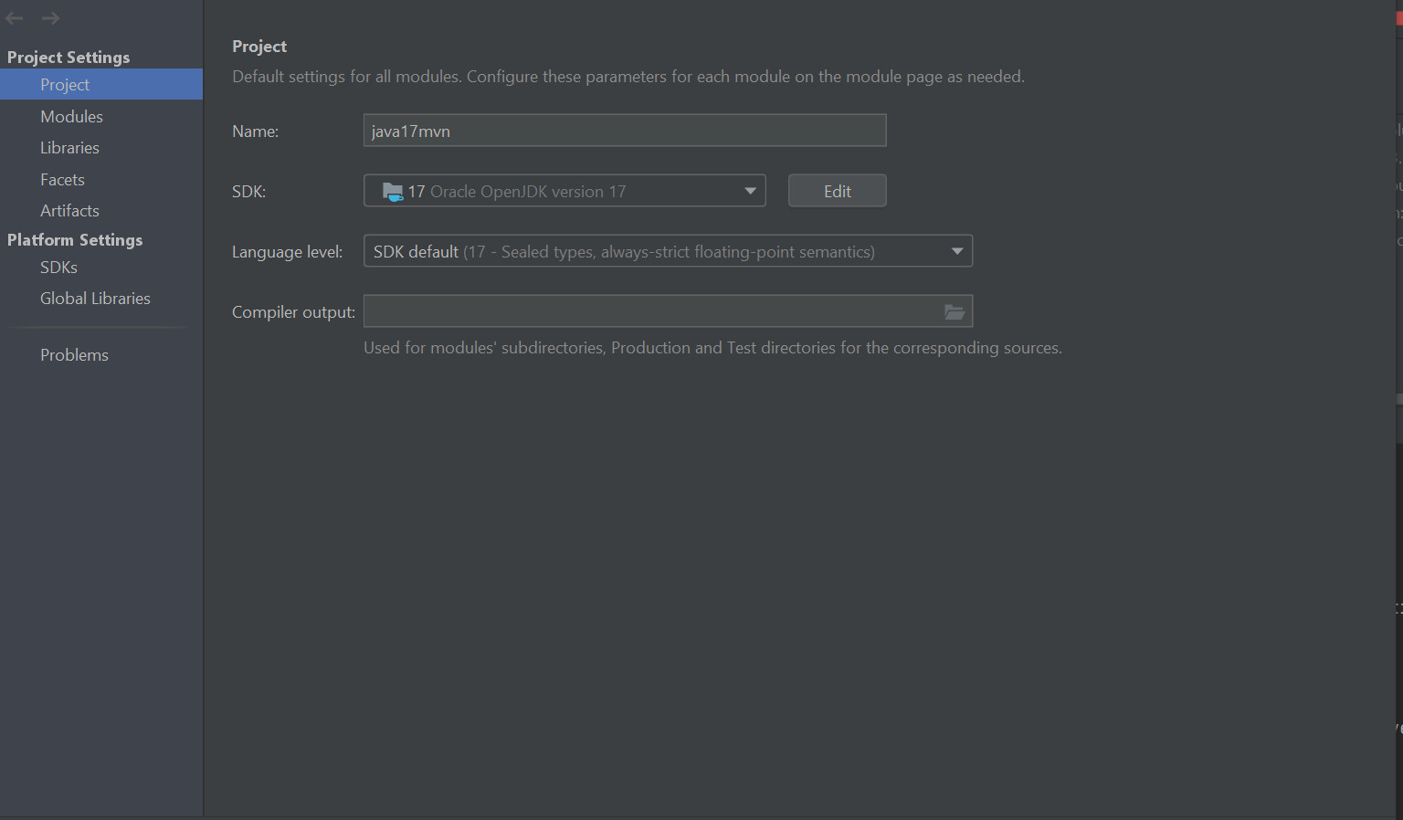

### nodejs version LTS

Download

<https://nodejs.org/download/release/latest-v18.x/>

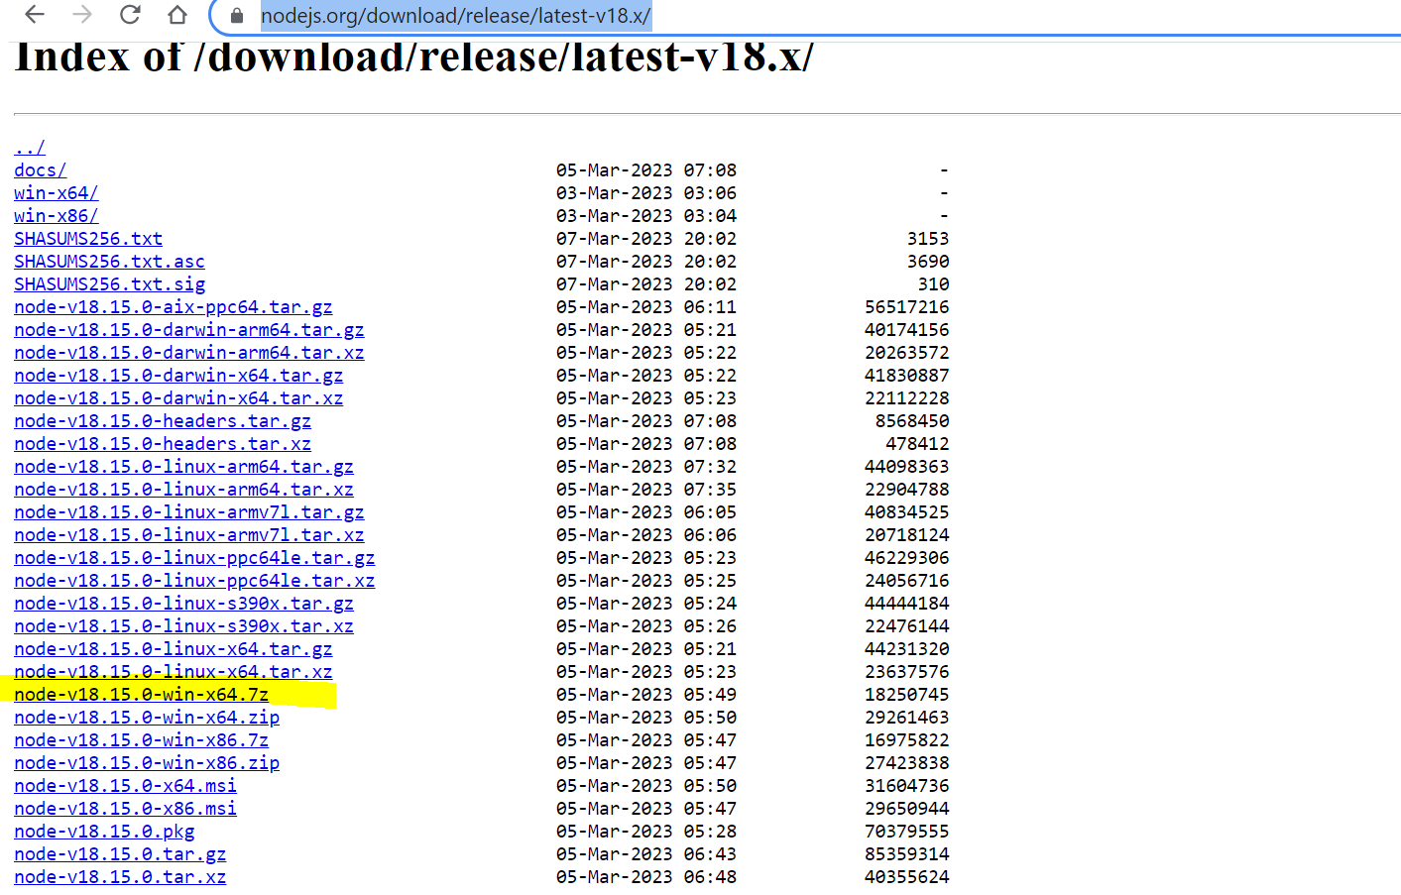

Change node js path home,

Tape ‘env’ dans le loupe du windows , puis clique sur Modifier les variables d’environnement pour votre compte

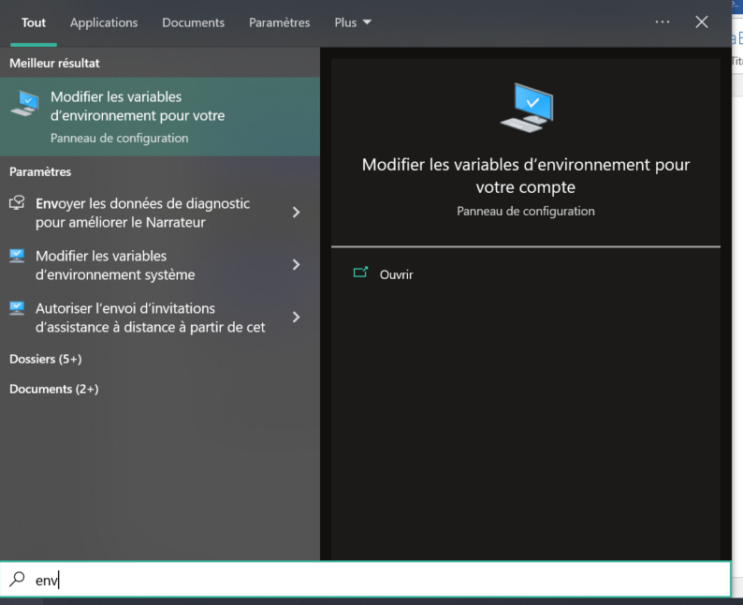

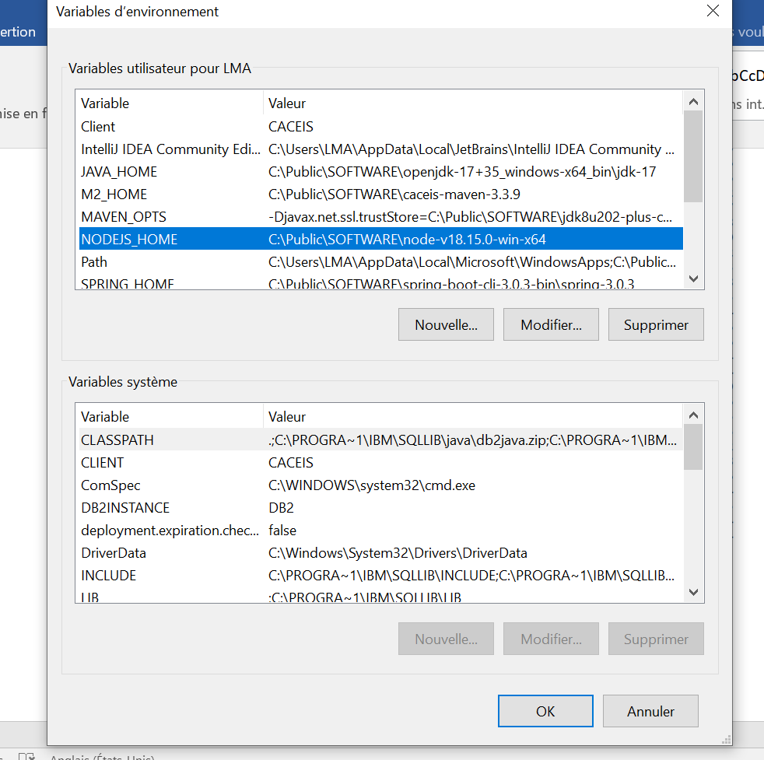

npm install -g @angular/cli

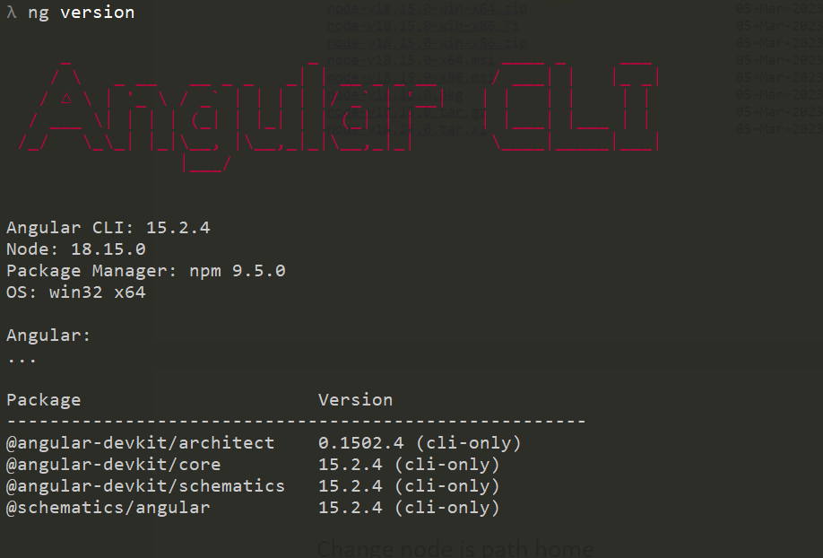

Angular LTS

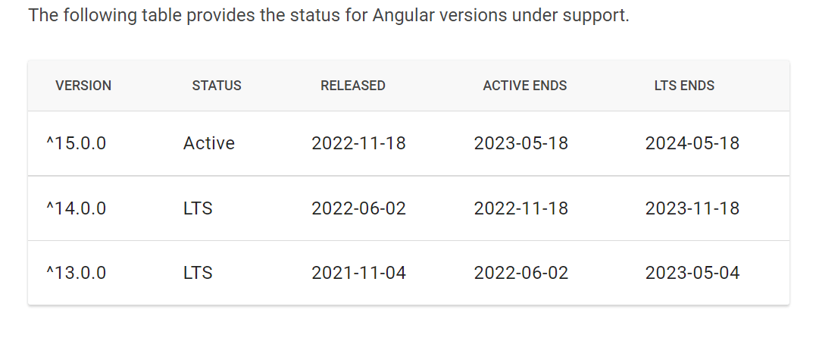

### Angular 15

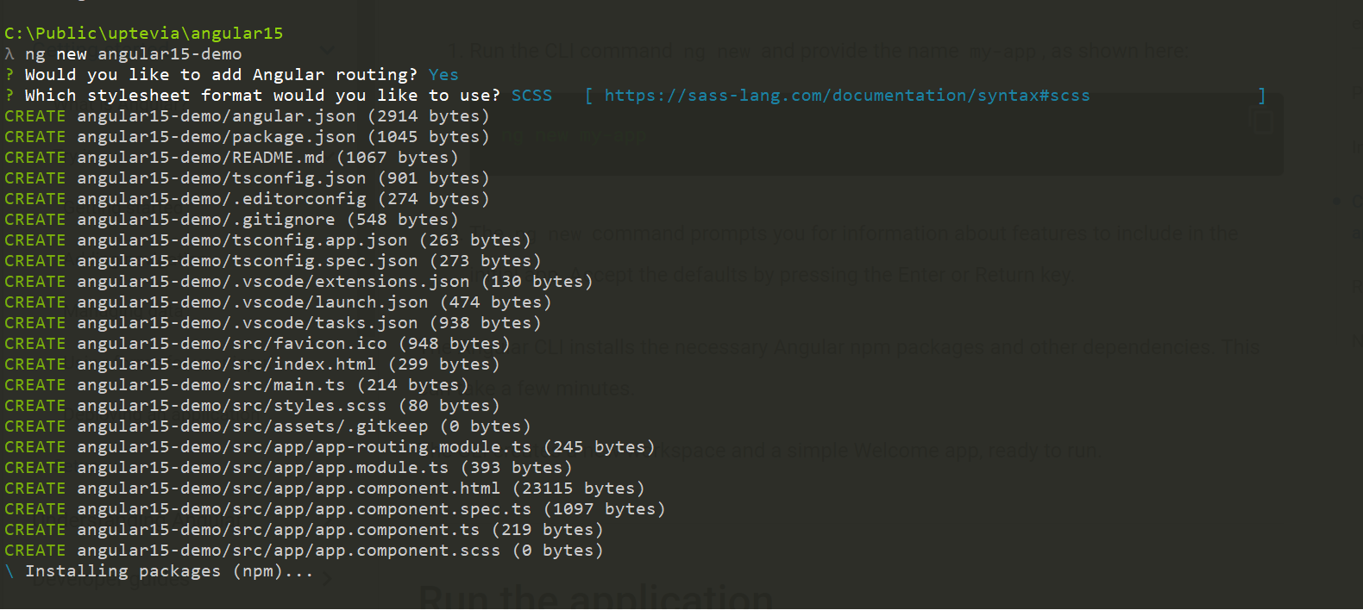

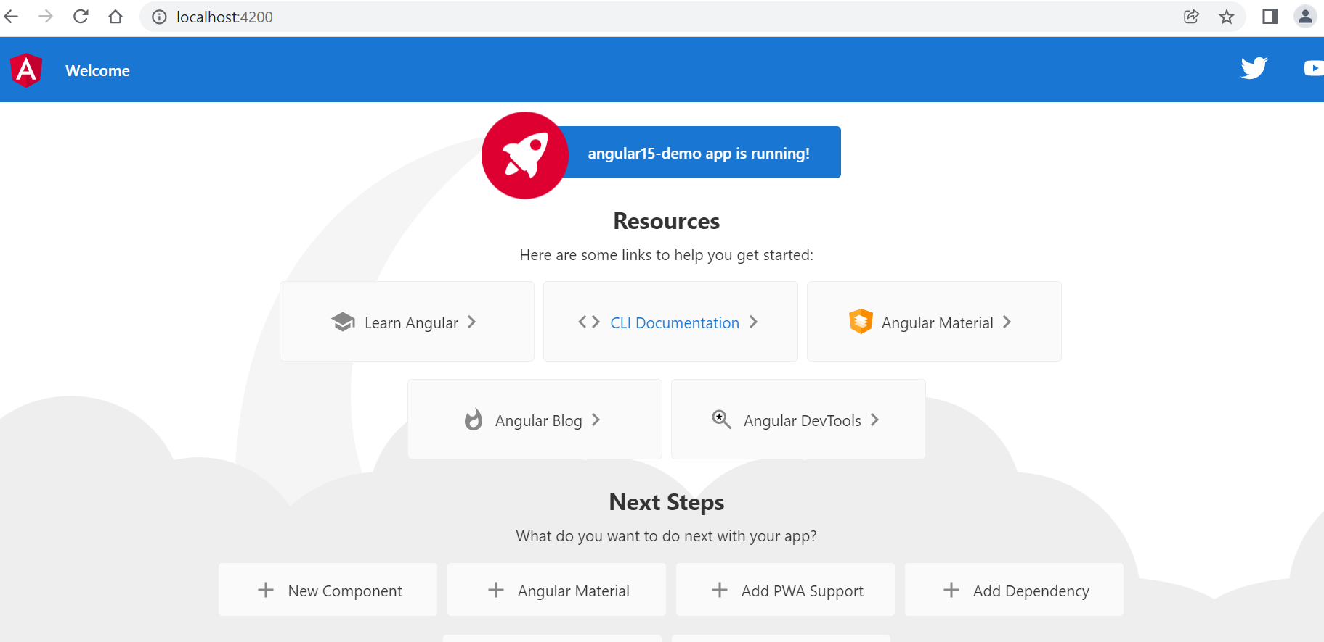

### **Spring Boot 2** application on **Jakarta EE 8**

<https://www.wildfly.org/downloads/>

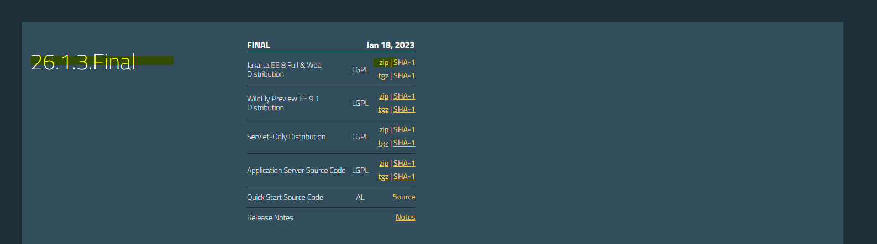

<https://docs.wildfly.org/26.1/>

1, Ajouter la path ( C:\Public\SOFTWARE\wildfly-26.1.3.Final) dans la variable d’environnement de windows

La commande pour ajouter un user admin dans wildfly

add-user.bat -m -u admin -p admin

pour accéder la console admin Wildfly avec cette command

2, lancer le serveur wildfly en local

Cmd puis , standalone

On pourrait aussi lancer application avec le plugin wildfly dans l’intellij

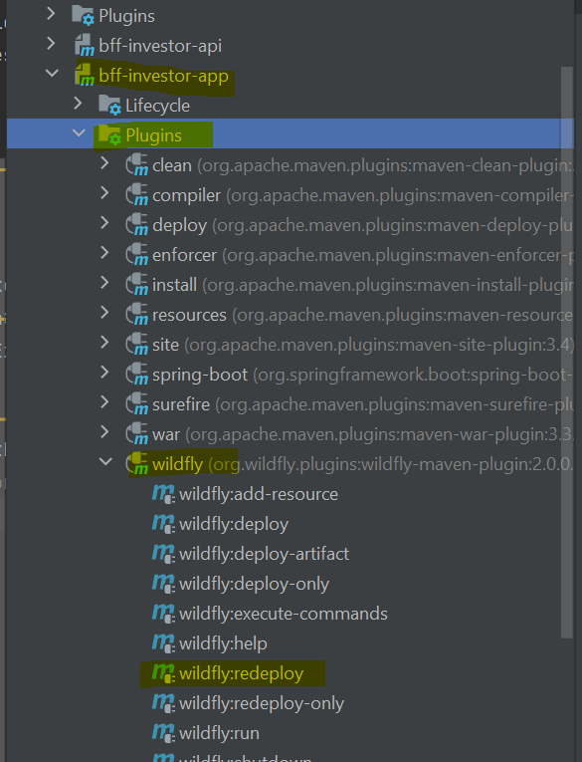

#### Jmeter test de performance

#### Postman

1 : tape la command dans le cmd :

Senv puis px

2 : config setting proxy:

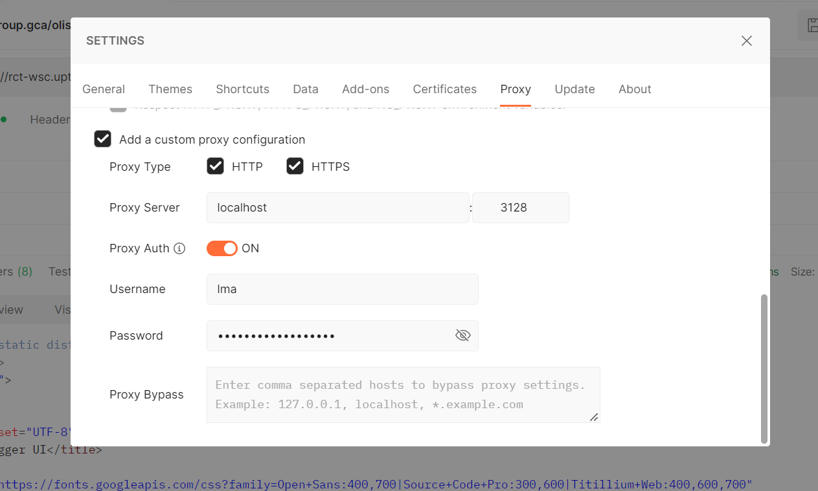

### Lombok

**As of IntelliJ version**[**2020.3**](https://www.jetbrains.com/idea/whatsnew/2020-3/#other)**, we don't need to configure the IDE to use Lombok anymore.**

[**https://www.baeldung.com/lombok-ide**](https://www.baeldung.com/lombok-ide)

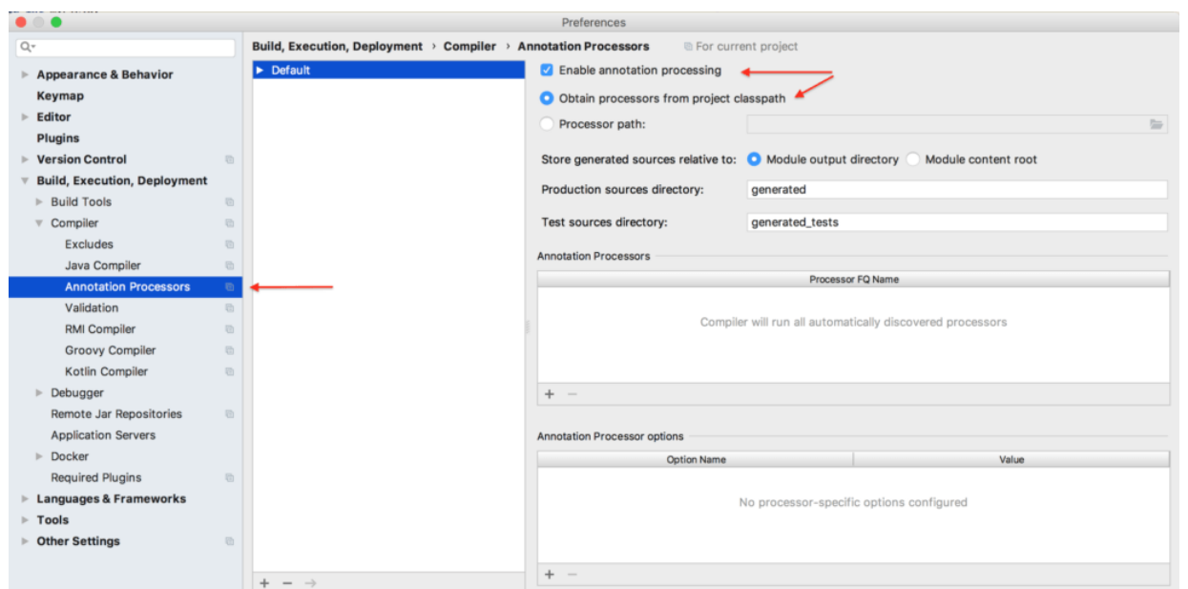

**Intellij proxy**

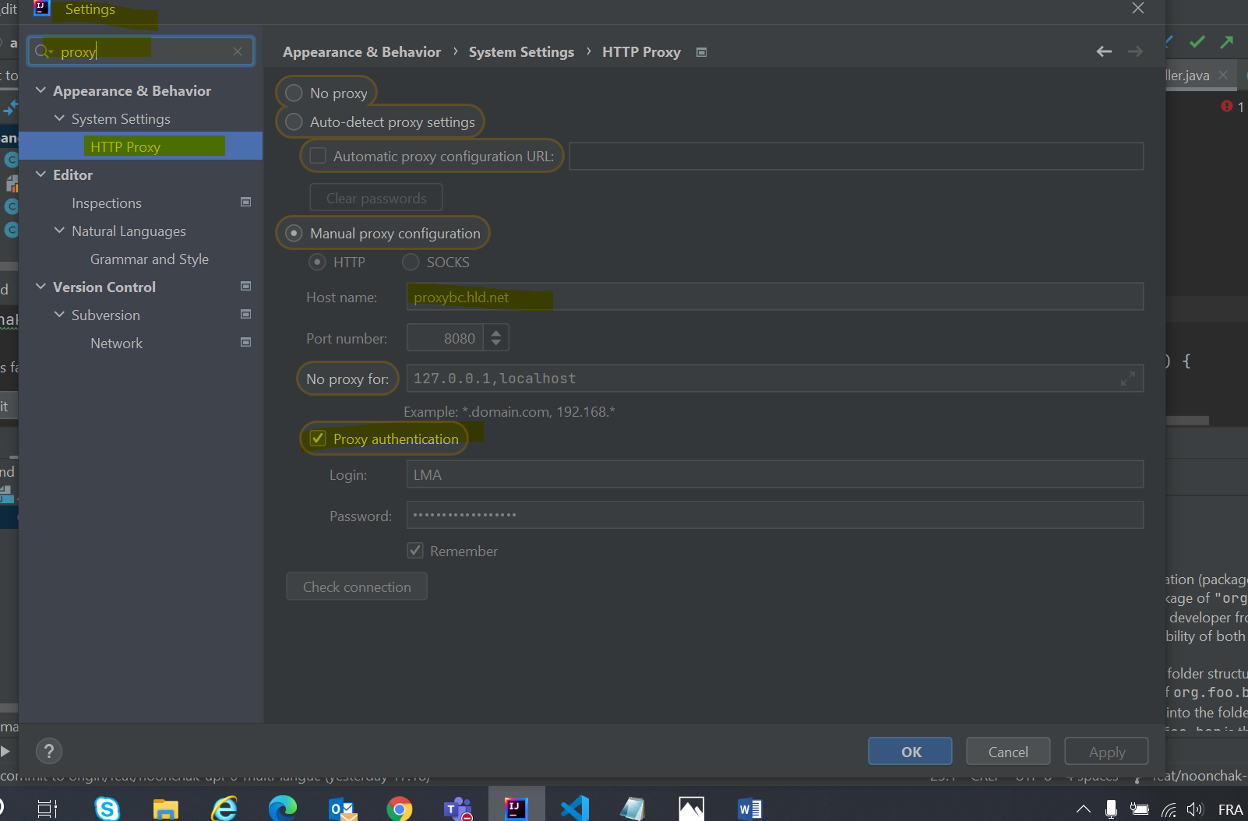

**Installation plugins sonarLint sur Intellij**

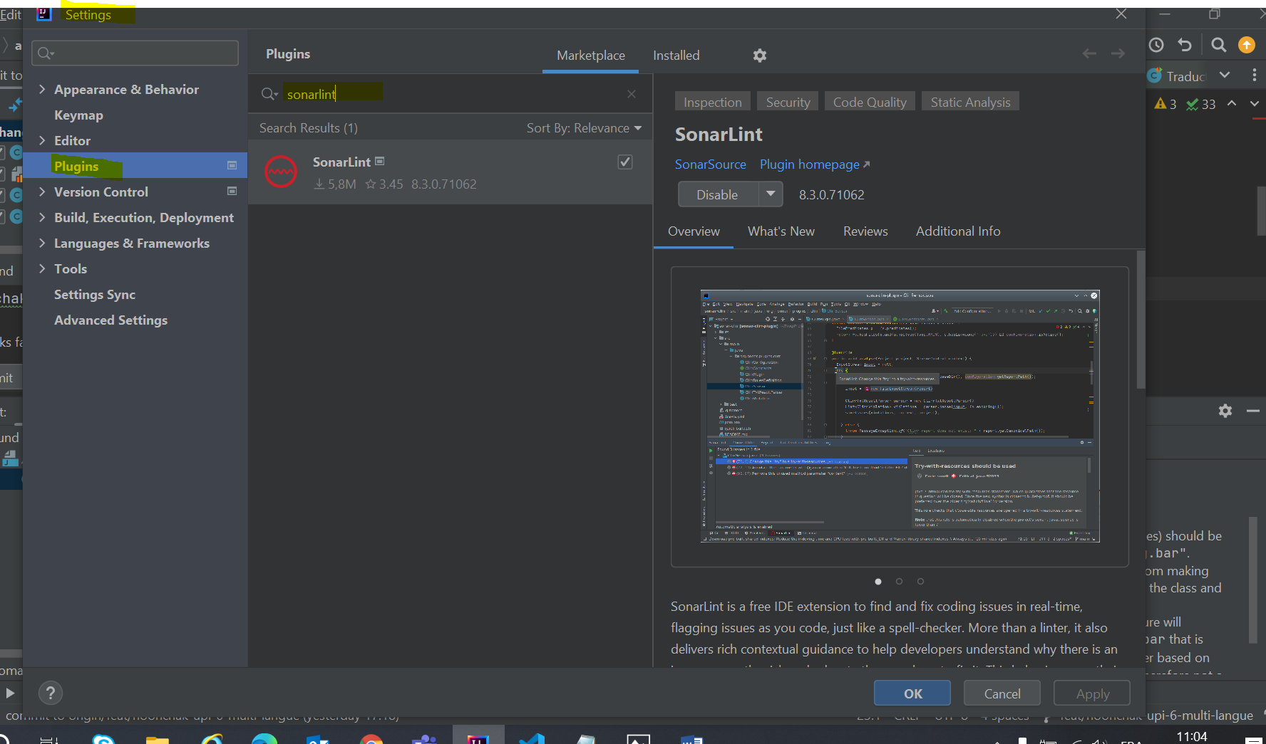

Consultation de l’issue sonar

